Brevet de technicien supérieur
Études et économie de la construction
Session 2004

Épreuve e 5 – étude des constructions

Sous-épreuve u 5.1

Études techniques
Durée : 4 heures – Coefficient : 3

Dossier support de l’épreuve :

Projet de construction d’une école maternelle

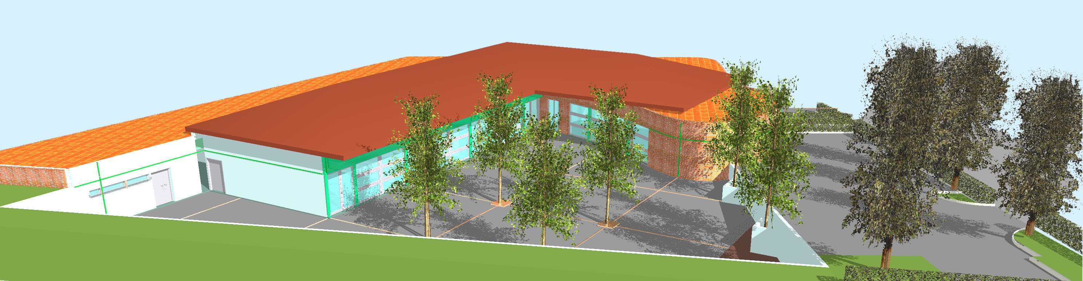

Calculatrice autorisée

Composition du dossier
Pages
Sujet  Page 3 | Partie A : Structures (p.4) | Questionnement | 5
Sujet  Page 3 | Partie A : Structures (p.4) | Annexes A | 6 à 8
Sujet  Page 3 | Partie A : Structures (p.4) | Feuille réponse A | 9
Sujet  Page 3 | Partie B : Acoustique (p.10) | Questionnement | 11
Sujet  Page 3 | Partie B : Acoustique (p.10) | Annexes B | 12 à 15
Sujet  Page 3 | Partie B : Acoustique (p.10) | Feuilles réponses B1 & B2 | 16 & 17
Sujet  Page 3 | Partie C :  équipement technique (p.18) | Questionnement | 19
Sujet  Page 3 | Partie C :  équipement technique (p.18) | Annexes C | 20 à 24
Sujet  Page 3 | Partie C :  équipement technique (p.18) | Feuille réponse C | 25
Dossier support  Page 26 | Phase APS | Notice descriptive | 27 à 29
Dossier support  Page 26 | Phase APS | Pièces graphiques | 30 à 32
Dossier support  Page 26 | Phase PRO | Pièces graphiques (salles de classes) | 33 & 34

Durées indicatives et Barème
Lecture | 0 h 30 | ----
Partie A : Structures | 1 h 30 | 8 points
Partie B : Acoustique | 1 h 15 | 7 points
Partie C : équipement technique | 0 h 45 | 5 points

contenu et Critères d’évaluation
Le comportement des matériaux et structures  Le confort du bâtiment  La sécurité et qualité de la construction  La technologie des systèmes constructifs | Adaptation au problème posé  Pertinence de l’analyse  Exploitation correcte de documents ressource  Maîtrise des connaissances fondamentales.  Respect des réglementations et impératifs technologiques  Rigueur et qualité des travaux rendus  Validité des justifications

Instructions pour la remise des travaux
L’ensemble des travaux sera regroupé dans une copie servant de chemise aux différentes parties indépendantes :
Partie A : Copie(s) + document « Réponse »
Partie B : Copie(s) + documents « Réponses »
Partie C : Copie(s) + document « Réponse »
Les documents « réponses »
devront être rendus
(avec mention « non traité » si la question n’est pas abordée)

Brevet de technicien supérieur
Études et économie de la construction
Session 2004

Épreuve e 5 – étude des constructions

Sous-épreuve u 5.1

Études techniques
Durée : 4 heures – Coefficient : 3

sujet

Plan d’ensemble (APS)

Brevet de technicien supérieur
Études et économie de la construction
Session 2004

Épreuve e 5 – étude des constructions

Sous-épreuve u 5.1

Études techniques
Durée : 4 heures – Coefficient : 3

partie A - structures

SALLES De classes
Partie A | POUTRE HEB support de charpente

Votre situation
Technicien économiste dans le bureau d’études de l’équipe de Maîtrise d’œuvre.
Vous intervenez en cours d’élaboration du DCE pour analyser l’incidence de la modification demandée par votre Architecte, à savoir :
• L’entraxe des séparatifs entre salles de classes passe de 7,50 m (APS) à 7,20 m (PRO).
• La configuration initiale jugée trop répétitive est remplacée par des travées dissymétriques.
Configuration initialement prévue | Modification (phase PRO)
Travées indépendantes : Profil retenu : HEB 220 | Objet de l’étude : Poutre continue HEB 220
Les questions A1, A2 et A3 sont indépendantes
A1 – charges prises en compte
On ne retiendra pour cette étude que la combinaison {charges permanentes ; neige}
L’action des fermettes sur la poutre HEB sera ramenée à (transformée en) une charge uniformément répartie.
Déterminer, à partir des données fournies en annexe :
A1-1 La valeur de la charge répartie permanente « g ».
A1-2 La valeur de la charge répartie variable « q » due à la neige.
Pour les questions A2 et A3, le candidat choisira le règlement qui lui convient :
Eurocode 3 ou Règles CM 66/Additif 80

A2 – Vérification de la condition de résistance ultime (charges pondérées)
A2-1 Déterminer la valeur de la charge répartie pondérée « p_{u} ».
A2-2 en supposant (pour les 2 règlements) que p_{u} = 24,0 kN/m, déterminer le moment de flexion sur appui intermédiaire.
A2-3 Tracer (sur le document réponse –A- ) les diagrammes représentatifs des variations de l’effort tranchant V(x) et du moment de flexion M(x) en précisant les valeurs particulières.
A2-4 Effectuer la vérification de résistance au droit de l’appui intermédiaire en supposant que M = - 51,84 kN.m ; Conclusion ?

A3 – Vérification de flèche en service ( charges non pondérées)
A3-1 Vérifier que la charge répartie non pondérée est p_{s} ≈ 17,2 kN/m
A3-2 Déduire, de ce qui précède, la valeur du moment fléchissant sur appui intermédiaire.
A3-3 Calculer la valeur de la flèche au milieu de la travée la plus longue (≈ δ_{maximum}).
Conclusion ?
Annexes A
A1 charges prises en compte
- on ajoutera une charge supplémentaire estimée à 0,3 kN/m (ossature métallique secondaire, bardage, volets roulants, ..) ainsi que le poids propre du profilé HEB.
A2 formulaire de r.d.m.

Formule des 3 moments (cas d’une section constante sur les travées)
Pour l’appui intermédiaire A_{i} : | $$l_{i}M_{i−1}+2$$
Rotations pour les travées de comparaison :
(charges réparties)
$θ_{\text{ig}}\text{=+}\frac{p_{i}⋅l_{i}^{3}}{\text{24} E I}$ ; $θ_{\text{id}}=− \frac{p_{i+1}⋅l_{i+1}^{3}}{\text{24} E I}$
Flèche en milieu de travée
Sauf dans quelques cas particuliers, la flèche maximale est très peu différente de la flèche en milieu de travée, quelle que soit la répartition des charges appliquées.
La vérification de flèche peut donc s’effectuer au milieu (m) de la travée, ce qui permet l’emploi de relations simplifiées :
-δ _{m} ≈ δ _{maximum}-

$$δ_{m}=δ_{0}− \frac{\left(M_{g}+M_{d}\right)⋅l^{2}}{\text{16} E I}$$ | - δ₀ = valeur algébrique de la flèche au milieu de la travée de comparaison (A_{g} A_{d}) isolée.  - M_{g} et M_{d} sont respectivement les valeurs algébriques des moments fléchissants sur appui de gauche (A_{g}) et sur appui de droite (A_{d})

a3 Extrait des règlements de calculs des structures métalliques
[G] : effet des charges permanentes.
[Q] : effet de la charge variable.
-Eurocode 3-
Vérification en résistance (ELU) | Vérification de flèche (ELS)
Combinaison de base : $1,\text{35}⋅[G]+1,5⋅[Q]$ | Combinaison normale : $[G]+[Q]$
Vérification réglementaire en flexion : -M ≤ M_{R}-  Pour les sections de classe 1 et 2 :  Moment résistant : $M_{R}=M_{\text{pl}}=W_{\text{pl}}⋅\frac{f_{y}}{γ_{M0}}$  Pour les sections de classe 3 :  Moment résistant : $M_{R}=M_{\text{el}}=W_{\text{el}}⋅\frac{f_{y}}{γ_{M0}}$  Pour les sections de classe 4 :  Moment résistant : $M_{R}=M_{o}=W_{\text{eff}}⋅\frac{f_{y}}{γ_{M1}}$ | Vérification réglementaire : --δ ≤ δ _{admissible}-  Toitures en général : $δ≤l\text{200}$  Planchers en général : $δ≤l\text{250}$  Planchers supportant des poteaux : $δ≤l\text{400}$
Du fait de la présence d’une menuiserie aluminium, la flèche maximale ne devra pas excéder 1/500ème de la portée.
(DTU 37.1 - § 4.2.3)

Calcul des sections transversales  Coefficients partiels de sécurité : γ_{M} | Sections brutes de classe 1, 2 ou 3 | Normalisées (NF A) | γ_{M0} = 1
 | Sections brutes de classe 1, 2 ou 3 | Non normalisées | γ_{M0} = 1,1
 | Sections brutes de classe 4 |  | γ_{M1} = 1,1

CM 66 /additif 80
Vérification en résistance | Vérification de flèche
Combinaison de base : $\frac{4}{3}⋅[G]+\frac{3}{2}⋅[Q]$ | Combinaison normale : $[G]+[Q]$
Vérification réglementaire en flexion : -M ≤ M_{u}-  Moment résistant ultime : $M_{u}=M_{\text{pl}}=Z⋅σ_{e}$  Avec :  Z = Module plastique  Z = 2 fois le moment statique (Z = 2.S) pour les sections à double symétrie. | Vérification réglementaire : --f ≤ f _{admissible}-  Toitures en général : $f≤l\text{200}$  Planchers en général : $f≤l\text{300}$  Planchers supportant des poteaux : $f≤l\text{500}$
Du fait de la présence d’une menuiserie aluminium, la flèche maximale ne devra pas excéder 1/500ème de la portée.
(DTU 37.1 - § 4.2.3)

A4 Caractéristiques de calcul
Acier utilisé : S 235
Eurocode 3 |  |  |  | CM 66 / Additif 80
 |  |  |  | Limite élastique : σ_{e} = 235 MPa
 | Épaisseur | Limite élastique f _{y} (MPa) |  | Limite élastique : σ_{e} = 235 MPa
 | t ≤ 16 mm  16 < t ≤ 40 mm  t > 40 mm | 235  225  215 |  | Limite élastique : σ_{e} = 235 MPa
Module d’élasticité longitudinale : E = 2,1 x 10⁵ MPa (pour les 2 règlements)
Profilés HEB
Eurocode 3 | CM 66 / Additif 80
 |  | heb (NF A 45-201)

CM 66 |  | h | b | a | e | r | Masse  P |  | Aire  A | I _{x} | $$\frac{I_{x}}{v_{x}}$$ | 2.S_{x} |  | i _{x} |  |  | I _{y} | $$\frac{I_{y}}{v_{y}}$$ | 2.S_{y} | i _{y}
EC 3 |  | h | b | t _{w} | t _{f} | r | Masse  P |  | Aire  A | I _{y} | W_{el,y} | W_{pl,y} |  | i _{y} | A _{vz} |  | I _{z} | W_{el,z} | W_{pl,z} | i _{z}
Profil |  | mm | mm | mm | mm | mm | kg/m |  | cm² | cm⁴ | cm³ | cm³ |  | cm | cm² |  | cm⁴ | cm³ | cm³ | cm
100 |  | 100 | 100 | 6,0 | 10 | 12 | 20,4 |  | 26,0 | 449,5 | 89,9 | 104,2 |  | 4,16 | 9,0 |  | 167,3 | 33,4 | 51,4 | 2,53
120 |  | 120 | 120 | 6,5 | 11 | 12 | 26,7 |  | 34,0 | 864,4 | 144,1 | 165,2 |  | 5,04 | 11,0 |  | 317,5 | 52,9 | 81,0 | 3,06
140 |  | 140 | 140 | 7,0 | 12 | 12 | 33,7 |  | 43,0 | 1509 | 215,6 | 245,4 |  | 5,93 | 13,1 |  | 549,7 | 78,5 | 119,8 | 3,58
160 |  | 160 | 160 | 8,0 | 13 | 15 | 42,6 |  | 54,3 | 2492 | 311,5 | 354,0 |  | 6,78 | 17,6 |  | 889,2 | 111,2 | 170,0 | 4,05
180 |  | 180 | 180 | 8,5 | 14 | 15 | 51,2 |  | 65,3 | 3831 | 425,7 | 481,4 |  | 7,66 | 20,2 |  | 1363 | 151,4 | 231,0 | 4,57
200 |  | 200 | 200 | 9,0 | 15 | 18 | 61,3 |  | 78,1 | 5696 | 569,6 | 642,5 |  | 8,54 | 24,8 |  | 2003 | 200,3 | 305,8 | 5,07
220 |  | 220 | 220 | 9,5 | 16 | 18 | 71,5 |  | 91,0 | 8091 | 735,5 | 827,0 |  | 9,43 | 27,9 |  | 2843 | 258,5 | 393,9 | 5,59
240 |  | 240 | 240 | 10,0 | 17 | 21 | 83,2 |  | 106,0 | 11260 | 938,3 | 1053 |  | 10,31 | 33,2 |  | 3923 | 326,9 | 498,4 | 6,08
260 |  | 260 | 260 | 10,0 | 17,5 | 24 | 93,0 |  | 118,4 | 14920 | 1148 | 1283 |  | 11,22 | 37,6 |  | 5135 | 395,0 | 602,2 | 6,58
280 |  | 280 | 280 | 10,5 | 18 | 24 | 103,1 |  | 131,4 | 19270 | 1376 | 1534 |  | 12,11 | 41,1 |  | 6595 | 471,0 | 717,6 | 7,09
300 |  | 300 | 300 | 11,0 | 19 | 27 | 117,0 |  | 149,1 | 25170 | 1678 | 1869 |  | 12,99 | 47,4 |  | 8563 | 570,9 | 870,1 | 7,58
320 |  | 320 | 300 | 11,5 | 20,5 | 27 | 126,7 |  | 161,3 | 30820 | 1926 | 2149 |  | 13,82 | 51,8 |  | 9239 | 615,9 | 939,1 | 7,57
340 |  | 340 | 300 | 12,0 | 21,5 | 27 | 134,2 |  | 170,9 | 36660 | 2156 | 2408 |  | 14,65 | 56,1 |  | 9690 | 646,0 | 985,7 | 7,53
360 |  | 360 | 300 | 12,5 | 22,5 | 27 | 141,8 |  | 180,6 | 43190 | 2400 | 2683 |  | 15,46 | 60,6 |  | 10140 | 676,1 | 1032 | 7,49
400 |  | 400 | 300 | 13,5 | 24 | 27 | 155,3 |  | 197,8 | 57680 | 2884 | 3232 |  | 17,08 | 70,0 |  | 10820 | 721,3 | 1104 | 7,40
450 |  | 450 | 300 | 14,0 | 26 | 27 | 171,1 |  | 218,0 | 79890 | 3551 | 3982 |  | 19,14 | 79,7 |  | 11720 | 781,4 | 1198 | 7,33
500 |  | 500 | 300 | 14,5 | 28 | 27 | 187,3 |  | 238,6 | 107200 | 4287 | 4815 |  | 21,19 | 89,8 |  | 12620 | 841,6 | 1292 | 7,27
550 |  | 550 | 300 | 15,0 | 29 | 27 | 199,4 |  | 254,1 | 136700 | 4971 | 5591 |  | 23,20 | 100,1 |  | 13080 | 871,8 | 1341 | 7,17
600 |  | 600 | 300 | 15,5 | 30 | 27 | 211,9 |  | 270,0 | 171000 | 5701 | 6425 |  | 25,17 | 110,8 |  | 13530 | 902,0 | 1391,1 | 7,08
 | Classe des profilés (Eurocode 3)
 | Acier |  | Référence du profil |  |  |  |  | Sollicitation |  |  |  |  | Classe
 | S 235 |  | Heb 100 à HEB 600 |  |  |  |  | Compression seule |  |  |  |  | 1
 |  |  |  |  |  |  |  | Flexion seule |  |  |  |  | 1

A2-3 Diagrammes V(x) et M(x) Document réponse -A-
………………………………………………………………………………………………………….
………………………………………………………………………………………………………….
………………………………………………………………………………………………………….
………………………………………………………………………………………………………….
………………………………………………………………………………………………………….
………………………………………………………………………………………………………….

………………………………………………………………………………………………………….
………………………………………………………………………………………………………….
………………………………………………………………………………………………………….
………………………………………………………………………………………………………….

Brevet de technicien supérieur
Études et économie de la construction
Session 2004

Épreuve e 5 – étude des constructions

Sous-épreuve u 5.1

Études techniques
Durée : 4 heures – Coefficient : 3

partie B - acoustique

SALLES de classes
Partie B | étude acoustique

Votre situation
Technicien économiste appartenant à l’équipe de conception.
Vous intervenez en cours d’élaboration du DCE (plans PRO) pour étudier l’évolution du séparatif entre salles de classes 2 et 3.
- Configuration initiale : il n’est pas prévu de porte de communication.
Séparatif prévu : cloison de distribution D 98/48.
- Modification : à la demande de la commission de sécurité, il est demandé un dégagement accessoire entre salles 2 et 3 car :
- L’effectif est susceptible de dépasser 19 personnes.
- Le dégagement en façade n’est pas pris en compte (si volet roulant baissé).
- Cette porte doit être compatible avec l’isolement requis.
- Elle sera sans système anti-pince doigts.
- Elle ne sera pas utilisable par les enfants (hauteur de béquille > 1,50 m)
B-1 Séparatif entre classes (phase PRO)
La transmission défavorable étant celle entre la salle de classe 2 vers la salle de classe 3
-Les questions B1-1 et B1-2 sont indépendantes-
B1-1 Configuration initiale (sans porte)
Utiliser, pour cette question, le document réponse B1
- Déterminer, en fonction de l’exigence réglementaire, l’indice d’affaiblissement acoustique que doit avoir ce séparatif entre salles de classes 2 et 3.
- La cloison D 98/48 convient-elle ?
B1-2 Modification (avec porte de communication 930 x 2040)
Déterminer la porte qui convient avec une cloison D 98/48 pour obtenir un indice d’affaiblissement global [R_{w} + C] ≥ 44 dB.
B-2 principe de liaison Utiliser, pour cette question, le document réponse B2
Représenter le principe de la liaison en tête de cloison avec les autres éléments d’ouvrages (double faux plafond) en précisant les fonctions à remplir vis à vis des exigences acoustiques et de sécurité incendie.
Données complémentaires
Détail en pied de cloison | liaison cloison / façade sud
(Coupe verticale) | (Coupe horizontale)
Annexes b
B1 Écoles maternelles - Exigences réglementaires
(d’après l’arrêté du 25/04/03)
bruits aériens intérieurs : Isolement normalisé (D _{nT,A} ) en dB
Local  d’émission  Local de  réception | Salle de repos | Salle d’exercice ou local d’enseignement | Administration | Local médical, infirmerie | Espace d’activités,  salle d’évolution, salle de jeux,  local de rassemblement fermé,  salle d’accueil, salle de réunions, sanitaires(4), salle de restauration, cuisine, office | Circulation horizontale, vestiaire
Salle de repos | 43 (1) | 50 (2) | 50 | 50 | 55 | 35 (3)
Local d’enseignement,  salle d’exercice. | 50 (2) | 43 | 43 | 50 | 53 | 30 (3)
Administration,  salle des professeurs | 43 | 43 | 43 | 50 | 53 | 30
Local médical, infirmerie | 50 | 50 | 43 | 43 | 53 | 40
(1) Un isolement de 40 dB est admis en cas de porte de communication, de 25 dB si la porte est anti-pince doigts.
(2) Si la salle de repos n’est pas affectée à la salle d’exercice. En cas de salle de repos affectée à une salle d’exercice, un isolement de 25 dB est admis.
(3) un isolement de 25 dB est admis en présence de porte anti-pince doigts.
(4) Dans le cas de sanitaires affectés à un local, il n’est pas exigé d’isolement minimal.

B2 ISOLEMENT ACOUSTIQUE ENTRE LOCAUX DE BâTIMENT
Le niveau d'isolement entre deux locaux peut être estimé à l’aide de la relation :
$$D_{\text{nT}, A}=[R_{ w}+C]+\text{10} \text{log} \left(\frac{0,\text{32}\text{.}V}{S}\right)−5+N−\frac{\text{Sr}}{\text{10}}$$
- [R _{w} + C] = indice d'affaiblissement acoustique de la paroi séparative (en dB).
- V = volume du local de réception (en m³).
- S = surface de paroi séparative commune aux deux locaux (en m²).
- N = nombre de parois liées au séparatif et entièrement doublées de fibres minérales sur la face intérieure du local de réception (*). | * Sous réserve que:  - Pour une paroi verticale, l'épaisseur de fibre minérale est : e ≥ 4 cm.  - Pour un faux plafond avec fibres minérales : plénum ≥ 6 cm.  - Pour une dalle flottante, l'épaisseur de fibre minérale est : e ≥ 2 cm.

- Sr = somme des surfaces rayonnantes présentes dans le local de réception (en m²) :  (ouvertures non déduites) | • Des parois liées au séparatif et doublées de mousse rigide dans le local de réception :  {Polystyrène (expansé, extrudé) ou polyuréthane} d’épaisseur < 8 cm.  • Des contre cloisons en maçonnerie légère (**).  • Des cloisons de distribution en maçonnerie légère (**) liées au séparatif dans le local de réception.
Valeurs de Sr à prendre en compte dans la relation | - Si Sr < 5 m² ➔ prendre: Sr = 0  - si Sr ≥ 5 m² ➔ prendre la valeur de Sr
(**) Maçonnerie légère : Carreaux de plâtre, briques plâtrières, (épaisseur ≤ 10 cm ou masse surfacique ≤ 100 kg/m²)
B3 Indice d’affaiblissement d’une paroi composée

Notations

Les constituants
Indices d’affaiblissement : R_{Ai} = [R_{w} + C] _{i} (en dB)
Surfaces : S _{i} (en m²)

L’ensemble
Indice d’affaiblissement : R_{A} = [R_{w} + C] (en dB)
Surface : S (= S₁ + S₂) (en m²)
Méthode Par abaque (limitée à 2 constituants seulement et -R_{A1} > R_{A2}- )
Si les deux constituants sont connus ( valeurs S₁, R_{A1}, S₂, R_{A2} connues).
l’indice d’affaiblissement de l’ensemble R_{A} = [R_{w} + C] est obtenu à partir de la courbe
{ R_{A1} - R_{A} } la plus proche de l’intersection des droites définies par :
 | - la différence R_{A1} – R_{A2} | - le rapport $\frac{S_{1}}{S_{2}}$

en détermination : R_{A} (pour l’ensemble) et R_{A1} étant connus
• -Procéder dans l’ordre inverse pour déterminer le plus faible indice R_{A2}-
B4 – extrait de documentation « cloisons de distribution »
Cloisons de distribution « Prégymétal » à parements doubles
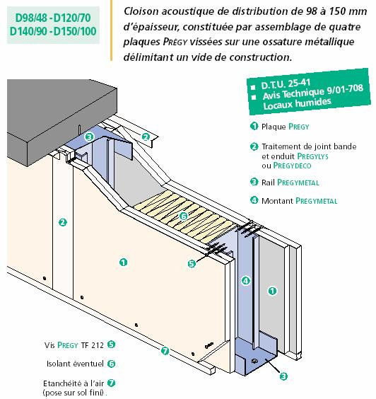
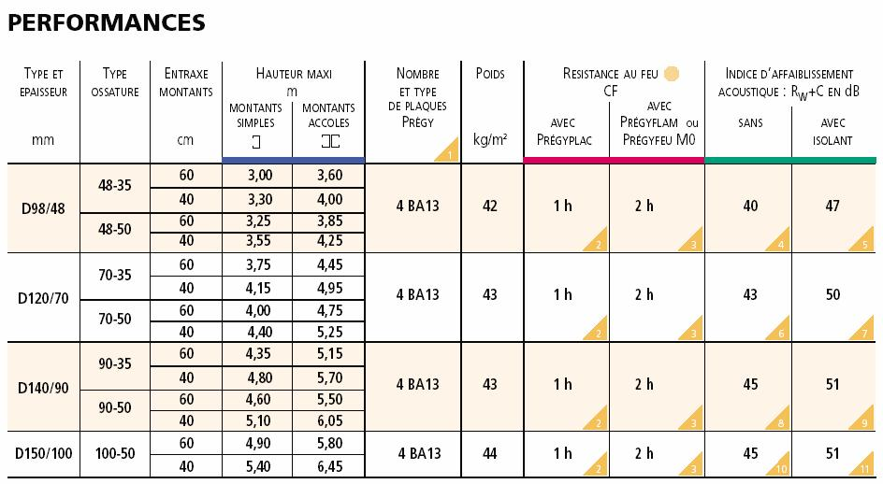

B5 – extrait de documentation « Portes de communication »
Portes de communication acoustiques - 1 vantail
Coupes horizontales types
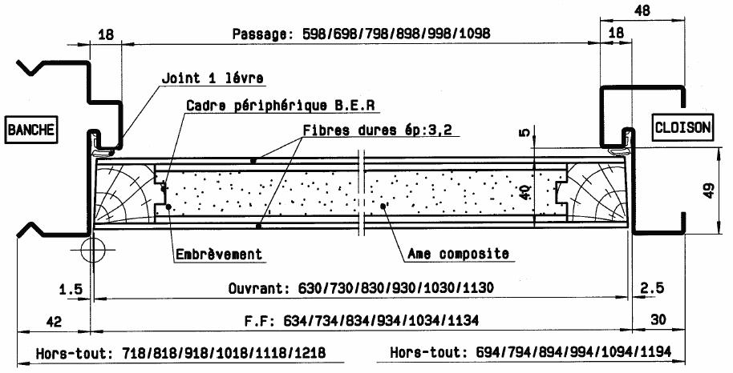 | HM | 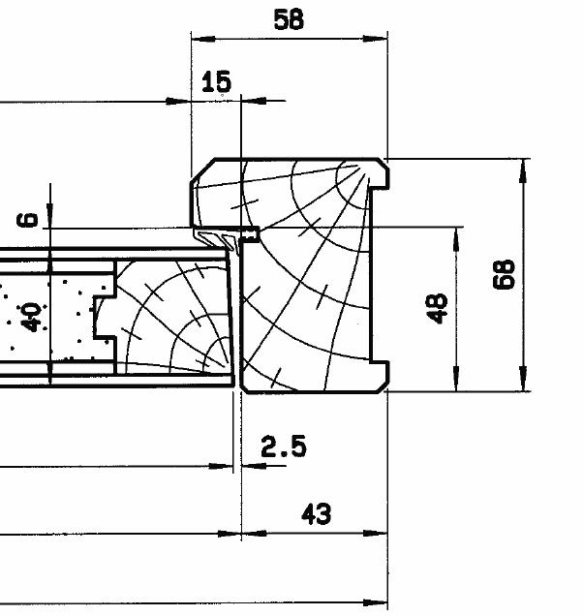 | HB

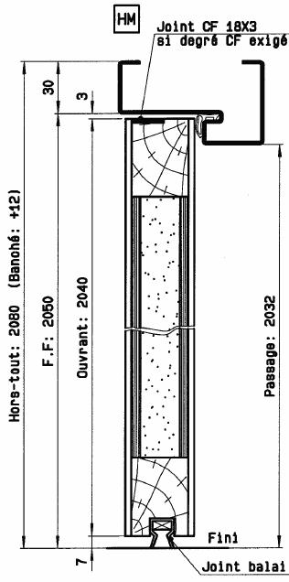 | Coupe  verticale  type | 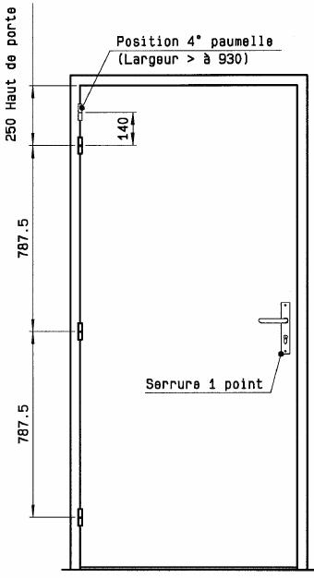 | élévation
performances
type | faste | feu |  | Acoustique | huisserie |  |  | Thermique : U
type | faste | CF | PF | R_{w} (C ; C_{tr}) | HB | HM | Profeu | sur HB | sur HM
Phone 28 | F | ½ h | ½ h | 29 (0 ; 0) | • | • | • | 1,9 | 2,3
uniphone |  | ½ h | ½ h | 31 (0 ; -1) | • | • | • | 1,9 | 2,3
Portaphone | f | ½ h | ½ h | 37 (0 ; -3) | • | • | •
Isophone |  | ½ h | ½ h | 41 (-2 ; -5) | • | • | • | 2 | 2,4
Soniphone |  | ½ h | ½ h | 44 (-1 ; -4) | • | • | • | 2,1 | 2,5

isolement entre locaux Document réponse -B 1-
B1-1 séparatif entre salles de classes 2 et 3 : Configuration initiale (sans porte)
Configuration initiale (sans porte) |  |  | Isolement exigé : ……………………………
Caractéristiques géométriques :
- Volume du local de réception :
…………………………………………………
…………………………………………………
- Séparatif commun :
…………………………………………………
…………………………………………………
(Transmissions latérales)➔ | Local de réception : Parois liées au séparatif
 | Rep. | N |  | Sr | Commentaires
 | (1)
 | (2)
 | (3)
 | (4)
 | Bilan : | N = |  | Sr =
……………………………………………………………………………………………………………
……………………………………………………………………………………………………………
……………………………………………………………………………………………………………
……………………………………………………………………………………………………………
……………………………………………………………………………………………………………
……………………………………………………………………………………………………………
……………………………………………………………………………………………………………
……………………………………………………………………………………………………………
……………………………………………………………………………………………………………
a) séparatif : | -[R_{w} + C] ≥
b) Cloison D 98/48 :
B-2 Détail en tête de cloison Document réponse -B 2-

Brevet de technicien supérieur
Études et économie de la construction
Session 2004

Épreuve e 5 – étude des constructions

Sous-épreuve u 5.1

Études techniques
Durée : 4 heures – Coefficient : 3

partie c – équipement technique

Classe 2 – Simulation de l’éclairage
SALLES De classes
Partie C | équipement technique
Mise en situation
Étude partielle du lot électricité effectuée pour la salle de classe 2.
Éclairage général :
- Le nombre de luminaires est défini par une pré-détermination informatique.
- Le calcul a été effectué à partir d’une base de données « Mazda ».
- L’entreprise titulaire du marché propose des produits « Thorn ».
équipement électrique des classes
- Doit être conforme aux spécifications techniques « PROMOTELEC ».

C1 Schéma d’implantation (architectural) (Phase PRO)
- Analyse des différents critères à respecter (sur copie)
à partir du résultat de la note de calculs, des spécifications techniques du label et de l’extrait de documentation « MAZDA », préciser les différents critères à prendre en compte en vue de l’élaboration de ce schéma d’implantation.
- Établir le schéma d’implantation (architectural) sur le document réponse –C– (p.25)
  - Représenter :
L’installation d’éclairage et l’équipement conforme aux spécifications techniques du label.
Un groupe de luminaires sera sur va et vient (porte de la classe 3).
(commande des volets roulants et éclairage de sécurité non traités)
- Indiquer :
Les cotes d’implantation des luminaires.
La légende concernant les appareils représentés.
Nota :
Par sécurité, les appareillages seront implantés à une hauteur de 1,50 m / sol fini.
Sur le document réponse –C– (p.25) , figurent :
- Le calepinage du plafond acoustique.
- L’éclairage du tableau (2 luminaires asymétriques 1 x 28 W).
C2 – analyse de conformité (Phase EXE – VISA)
L’entreprise titulaire du marché propose d’exécuter les travaux (pour l’éclairage général) avec du matériel « Thorn » (fiches techniques données en annexe C4).
Analyser la cohérence de cette proposition
- (1) par rapport aux hypothèses de la note de calcul du bureau d’études.
- (2) Par rapport aux exigences qualitatives du label.
Ces analyses seront présentées sous forme de tableaux :
critères | « références » | Proposition : thorn | Commentaires
(1) matériel « MAZDA
(2) exigences du label

Annexes C
C1 – LABEL PROMOTELEC éclairage « SALLES DE CLASSEs »

extrait des spécifications techniques (hors éclairage des tableaux)

1 - Éclairage général

Éclairement horizontal
L’éclairement horizontal moyen initial (à la mise en service de l’installation) doit être d’au moins 500 lux sur le plan utile.
Note :
- Le plan utile est une surface de référence horizontale, limitée par les parois du local sur laquelle s'effectue normalement le travail.
- Par convention et sauf cas particulier, la hauteur du plan utile par rapport au sol sera prise égale à 0,80 m.
- Les locaux doivent être ou seront assimilés à des “espaces clos de forme parallélépipédique rectangle” et les installations seront réalisées avec des luminaires :
- implantés selon des mailles rectangulaires égales ayant des côtés parallèles aux côtés du local,
- dont l'axe de symétrie est perpendiculaire au plafond.
- En outre, par convention spécifique à ce label, les calculs seront effectués avec les facteurs de réflexion (ρ) suivants :
Plafond : 0,7 ; murs : 0,5 ; plan utile : 0,3

Facteur d'uniformité
Le facteur d’uniformité, rapport de l ’éclairement minimal à l ’éclairement moyen, doit être supérieur à 0,8.
Note :
Cette exigence sera respectée en s'assurant simplement que l'implantation des luminaires est réalisée selon les prescriptions des documentations techniques de commercialisation des luminaires.
Ces prescriptions s'expriment le plus souvent par l'indication des valeurs maximales du rapport de l'espacement à la hauteur des luminaires (s/h).

2 - Lampes et luminaires

Lampes
Il s ’agit de lampes fluorescentes tubulaires rectilignes (diamètre maximal : 26 mm) ou fluorescentes compactes d’intégration, à haute efficacité.
Leur température de couleur (Tc ) est comprise entre 3 000 et 4 000 K (kelvin) et leur indice de rendu des couleurs (IRC) supérieur ou égal à 85.

Luminaires
Les luminaires utilisés pour l ’éclairage général présentent les caractéristiques suivantes :
- Ils sont de type “direct ”ou “direct-indirect ”;
- Ils ont un rendement supérieur à 0,5 ;
- Ils sont équipés d ’optiques à miroirs longitudinaux ou de révolution en aluminium non irisable, brillanté ou satiné ;
- Ils sont munis de dispositifs de défilement (paralumes ou écrans) transversaux au moins plans et disposés verticalement ;
Note : Ces conditions ainsi que les critères « angles de défilement » et « luminances » sont vérifiés si les luminaires bénéficient de l’agrément ➔ | 
- Afin de limiter les reflets gênants sur les tables, l'axe des tubes doit être parallèle à la direction d'observation privilégiée.

3 - installation électrique

Nature de l’installation
À la réception, l’installation doit comporter :
- Un double allumage de l’éclairage général (par exemple deux luminaires ou circuits de luminaires, installés, le premier du côté fenêtre, et le second du côté opposé ; ceci afin de pouvoir adapter le niveau d’éclairement en cours de journée en fonction des apports de l’éclairage naturel),
- un allumage indépendant pour l'éclairage du tableau et situé de préférence à côté de celui-ci,
- deux prises (16 A + T) proches l'une de l'autre et situées à proximité du tableau, pour le raccordement d'une télévision et d'un magnétoscope,
- une prise (16 A + T) au fond de la classe (pour projecteur),
- Une protection des circuits terminaux d'éclairage et de prises de courant assurée par des coupe-circuit à fusibles ou, mieux, par des petits disjoncteurs divisionnaires.
C2 – extrait de la note de pré détermination de l’éclairage général
Ecole maternelle | Classe 2 | Date :
1 Protocole de saisie
1-1 Description du local
Dimensions du local |  |  |  | Surfaces | Facteurs de réflexion
Largeur | 7.10 | m |  | Plafond | 0.70
Longueur | 8.07 | m |  | Mur gauche | 0.50
Hauteur | 3.00 | m |  | Mur droit | 0.50
Hauteur du plan utile | 0.60 | m |  | Mur avant | 0.50
 |  |  |  | Mur arrière | 0.50
 |  |  |  | Sol | 0.30
1-2 Luminaires utilisés :
Code | Nb | Type de luminaire | Type de lampe | Flux (lm)
A | 9 | SENIOR TBS160 418 DPM | 4 x TFP 18 W | 4 x 1350
1-3 Facteur de maintenance général du projet : 1,00
2 résumé des Résultats
2-1 Calcul des éclairements |  |  |  | 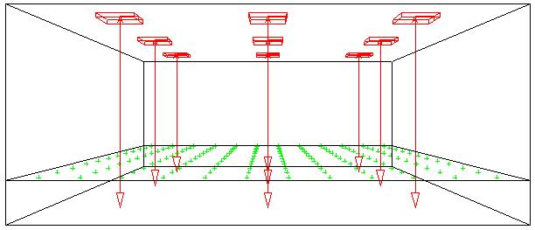
Calcul | Type | Unité | Moy
Plan utile | Éclairement plan | lux | 505

2-2 implantation des luminaires |  |  |  |  | 2-3 Plan utile - Courbes « isolux »
Nb et code | Position
Nb et code | X (m) | Y (m) | Z (m)
1 x A | 1.18 | 1.35 | 3.00
1 x A | 1.18 | 4.04 | 3.00
1 x A | 1.18 | 6.73 | 3.00
1 x A | 3.55 | 1.35 | 3.00
1 x A | 3.55 | 4.04 | 3.00
1 x A | 3.55 | 6.73 | 3.00
1 x A | 5.92 | 1.35 | 3.00
1 x A | 5.92 | 4.04 | 3.00
1 x A | 5.92 | 6.73 | 3.00

extrait de Documentation « MAZDA »
Lampes : « TFP Prestilux 18 W » : Flux unitaire f_{la} = 1350 lm  Luminaires encastrés : « Sénior TBS160 418 DPM »  équipés de 4 lampes « TFP 18 W »  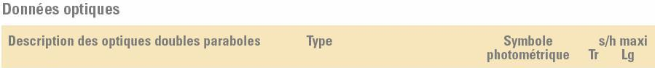  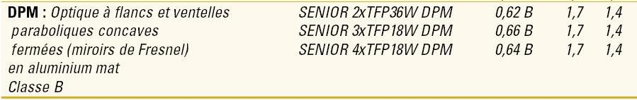 | 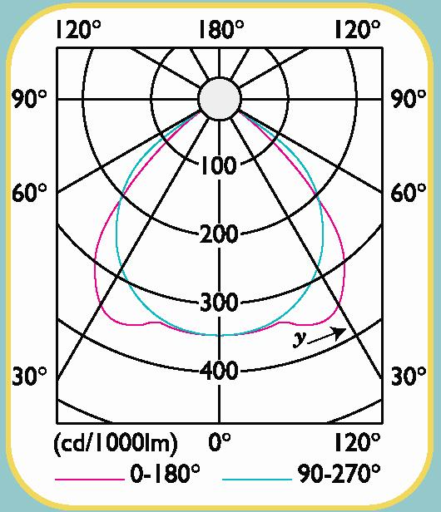

Commentaires

A - Caractéristiques de calcul
Pour les calculs d’éclairage, on ne considère que les performances photométriques relatives aux lampes et aux luminaires :
Pour les lampes : La grandeur caractéristique est le flux lumineux émis : f_{la} en lumens (lm)
Pour les luminaires : Les calculs prennent en compte le nombre de lampes du luminaire et deux paramètres qui sont :
Le type de diffusion de la lumière :  - « direct » ou « direct-indirect »  - classe du luminaire en émission directe  Le(s) rendement(s) photométrique(s) :  - $$η=\frac{\text{Flux} \text{émis} \text{par} \text{le} \text{lu}\text{min}\text{aire}}{\text{Flux} \text{émis} \text{par} \text{les} \text{lampes}}$$ | L’ensemble de ces paramètres est regroupé dans le symbole photométrique du luminaire  ⬇
Exemples pour luminaires :
Type « direct-indirect » :
type direct :

B - Interdistances entre luminaires à tubes fluorescents
Les interdistances longitudinales et transversales sont définies en considérant l’orientation des tubes.
Les fabricants fournissent les critères permettant d’obtenir un coefficient d’uniformité de l’éclairage satisfaisant sur le plant utile :
-Valeur maxi du rapport : $\frac{s}{h}$ dans chaque direction-

c 3 – schémas d’implantation - symboles de réprésentation (NFC 03-211)

SOCLES DE PRISES DE COURANT ET TERMINAUX DE TéLECOMMUNICATIONS
 | Socle de prise de courant.  (symbole général) |  |  | Socle de prise de courant avec contact de protection (terre).
ou | Socle à plusieurs prises de courant. |  |  | Socle de prise de courant avec contact de protection et volet d’obturation.
 | Socle de prise de courant avec transformateur de séparation.  (ex. : prise rasoir) |  |  | Socle de prise pour terminal de télécommunication.  (symbole général)
 |  |  | Ajouter les symboles :
 |  |  | TP : téléphone  TV : télévision  M : microphone  HP : haut parleur |  | FM : modulation de fréquence  TX : télex  RN : réseau numérique  ………

APPAREILS D’Éclairage
 | Point d’attente d’appareil d’éclairage. |  |  | Point d’attente d’appareil d’éclairage en applique murale.
 | Lampe.  (symbole général) |  |  | Projecteur.  (symbole général)
 | Luminaire à fluorescence.  (symbole général) |  |  | Luminaire à trois tubes fluorescents.
 |  | Rampe de luminaires à trois tubes fluorescents bout à bout de 36 W chacun.
 |  | Rampe de luminaires à trois groupes bout à bout de deux tubes de 36 W pour chacun.
 | Appareil d’éclairage de sécurité sur circuit spécial. |  |  | Bloc autonome d’éclairage de sécurité (B.A.E.S.).

INTERRUPTEURS ET APPAREILS DIVERS
 | Interrupteur.  (symbole général) |  |  |  |  | Interrupteur à lampe témoin
 | Interrupteur unipolaire à temps de fermeture limité. |  |  |  |  | Interrupteur gradateur.
 | Interrupteur bipolaire |  |  |  |  | Commutateur unipolaire.  Ex. : pour différentes intensités d’éclairage.
 | Interrupteur unipolaire va et vient. |  |  |  |  | Commutateur intermédiaire pour va et vient.
 | Bouton poussoir. |  |  |  |  | Bouton poussoir lumineux.
 | Bouton poussoir gradateur. |  |  |  |  | Bouton poussoir à accès protégé (glace à briser, etc …)
 | Touche à effleurement lumineuse (symbole général) |  |  |  |  | Interrupteur à effleurement gradateur.
Liaison d’interdépendance :  - avec trait tireté  - avec repère corrélatif. |  |  |  |  | OU

C 4 extrait de documentation « Thorn » (proposition de l’entreprise)

Luminaires encastrés  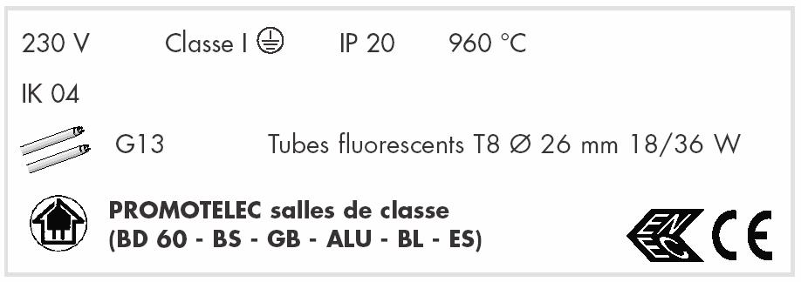  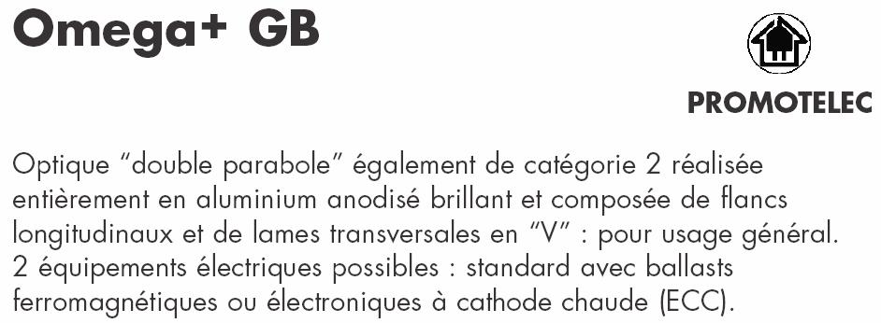  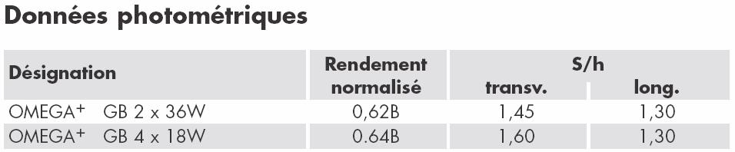 | 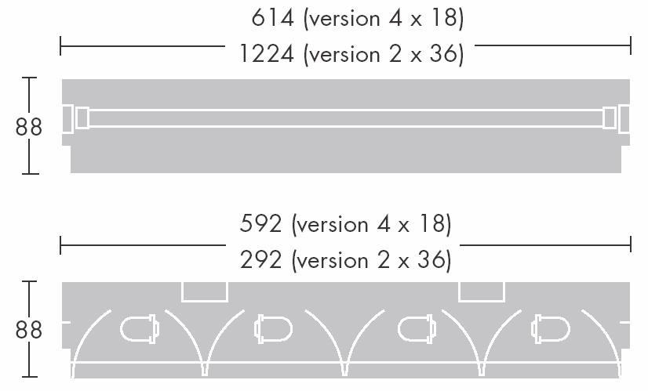
 | 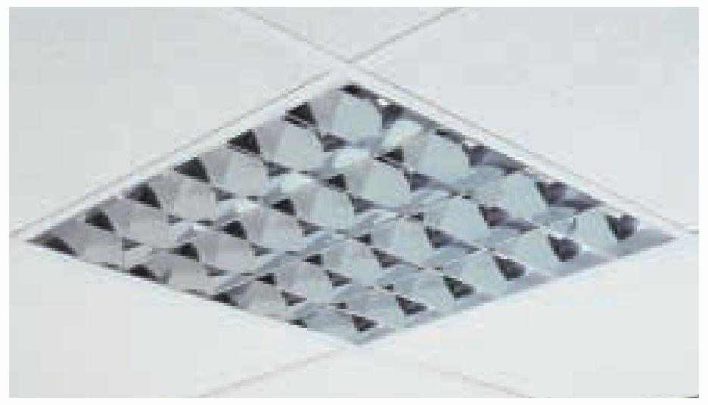
Courbe photométrique
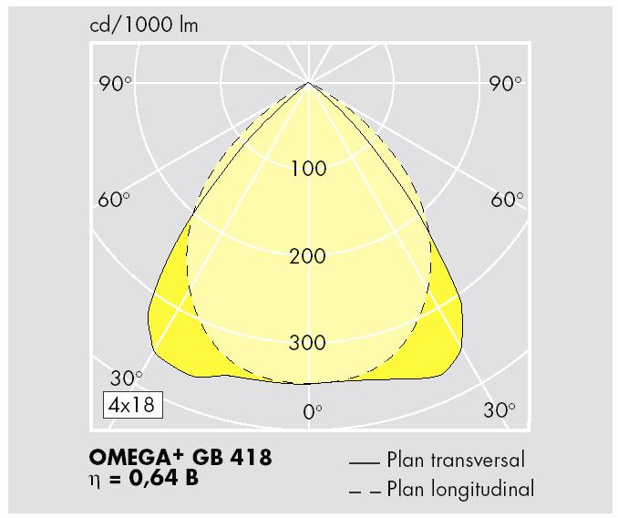
Lampes
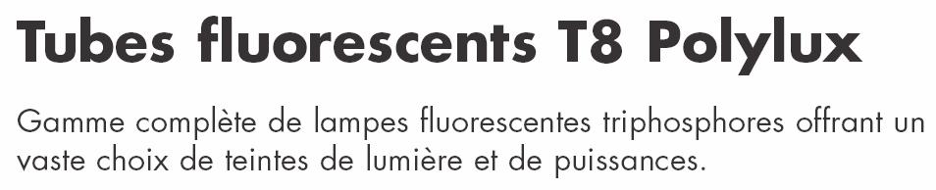  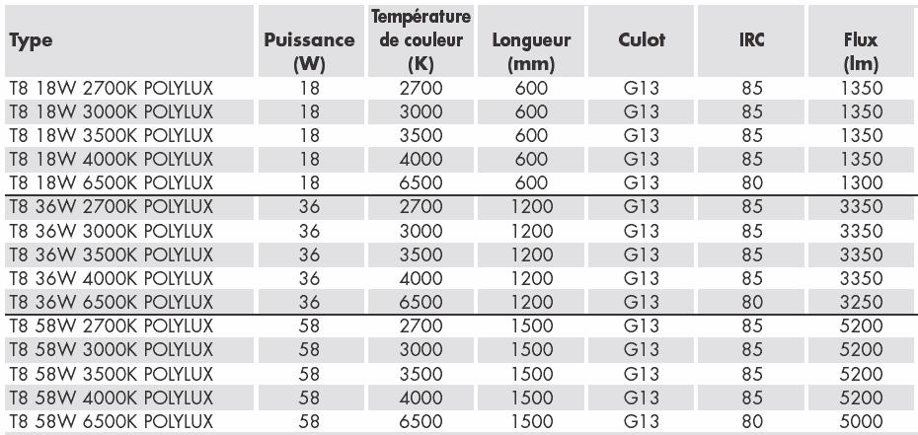 | 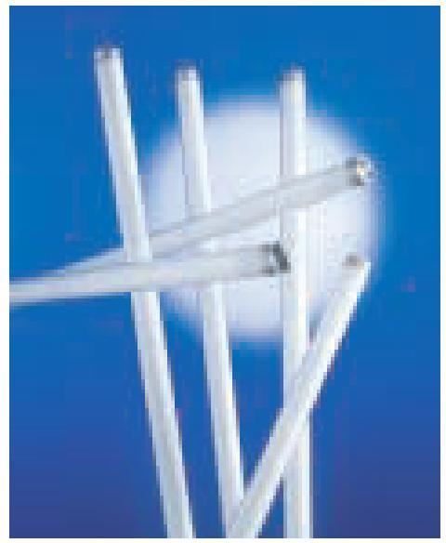  Ø 26 mm

Les éléments encadrés sont les propositions de l’entreprise
C2- b – Schéma d’implantation éch. 1/50 Document réponse -C-

Brevet de technicien supérieur
Études et économie de la construction
Session 2004

Épreuve e 5 – étude des constructions

Sous-épreuve u 5.1

Études techniques
Durée : 4 heures – Coefficient : 3

DOSSIER SUPPORT D’éPREUVE

plan de masse (APS)

Notice descriptive sommaire

L’Opération :
La Mairie de ----------- projette la construction de l'École Maternelle de la ZAC de -----------------.
Il s'agit de :
- Construire une école maternelle de 3 classes extensible à 4.
- Aménager la cour,
- Assurer le branchement aux réseaux,
- Aménager un parking.

DESCRIPTION SOMMAIRE PAR LOT :

Gros œuvre
- Terrassement plate-forme réalisé par les VRD
- A partir de la plate-forme réalisation de terrassement pour semelles filantes ou isolées,
- Fondations béton armé pour semelles filantes ou isolées
- En partie basse du terrain en zone Est, fondations par puits et longrines.
- Dallage béton armé au rez-de-chaussée compris hérisson en tout venant, armature polyane et isolation thermique,
- Murs de soubassement en agglomérés ou en béton armé dans vide sanitaire,
- Réseau d’évacuation EU-EV en PVC
- Plancher poutrelles précontraintes en béton armé et entrevous polystyrène (pour zones sur vide sanitaire).
- Maçonneries en agglomérés de 0,20 m d’épaisseur,
- Structure intérieure, poteaux poutres en béton armé,
- Enduits sur murs de refends intérieurs,
- Plancher haut RDC (partiel) par dalle BA,
- Structure extérieure poteaux et poutres métalliques,
- Parements décoratifs en plaquettes ou mulots de terre cuite suivant localisation des plans architectes
- Enduit hydraulique mono-couche suivant localisation des plans architectes,
- Seuils et appuis de baies céramiques.

CHARPENTE, COUVERTURE, ETANCHEITE

Charpente, couverture
- Charpente par fermettes industrialisées en bois agrafé, pente 34 %, débord des avants toit de 0,60 m,
- Couverture par tuiles Médiane Plein Sud canal sur liteaux (région II site normal),
- Gouttières et descentes en zinc, dauphins fonte, ouvrages d’étanchéité en zinc.

Etanchéité
- Étanchéité bi-couche, dalles de terre cuite (6,5 de Guiraud) sur plots,
- Boites à eaux, trop-pleins, descentes acier galvanisé,

MENUISERIES EXTERIEURES :
- Ensembles menuisés aluminium, finition thermolaquée teinte RAL, remplissage double vitrage (type selon localisation).
- Ensembles d'entrée comprenant des portes à deux vantaux de type grand trafic sur pivots,
- Volets roulants pour locaux sur façades nord et est,
- Protections solaires sur façades exposées par stores extérieurs à enroulement.

MENUISERIES INTERIEURES :
- Portes de distribution isophoniques, huisseries métalliques, grandes plaques de propreté, dispositifs anti-pince doigts pour les locaux accessibles aux enfants,
- Portes de recoupement sur ventouses électromagnétiques,
- Fabrication et pose d'une cimaise pour protection des soubassements des circulations,
- Mobilier fixe,

PLATRERIE – FAUX-PLAFONDS :
- Doublage isolant de murs extérieurs demi stil avec laine de verre,
- Enduit plâtre d'épaisseur adaptée pour CF de la chaufferie, sur murs et plafond,
- Cloisons de distribution 98 /48 ou 72/48 avec ou sans laine de verre selon la nature des locaux.
- Faux-plafonds acoustiques décoratifs démontables en panneaux de laine minérale,
- Faux-plafond hygiène pour local office,
- Recoupement du comble en cantons de 100 m²,

PEINTURE – PAPIERS PEINTS – REVETEMENTS DE SOLS :
L'ensemble du projet fera l'objet d'une recherche chromatique permettant de créer des ambiances favorisant la différenciation et le repérage des différents espaces.
- Revêtements muraux : Papiers vinyle 250/300 g : Locaux administratifs, infirmerie,
- Peintures intérieures :
Sur murs : Peinture lessivable après impression aspect satiné : Ensemble des locaux et circulations,
Sur bois : Peinture lessivable sur portes, cimaises…
Sur éléments métalliques : Peinture sur huisseries, canalisations, portes métalliques…
- Peintures extérieures : Sur éléments métalliques galvanisés : Poteaux et poutres…
- Revêtements de sols : En lés vinyliques collés U4, dans les circulations et la salle de jeux et U3 dans les locaux,
- Plinthes PVC,
- Tapis brosse adapté au déplacement des personnes à mobilité réduite, scellement cornière laiton.

PLOMBERIE, SANITAIRE
- Salle du personnel : | 1 meuble type Table Top, comprenant 1 évier – 1 cuve – 1 égouttoir  2 plaques électriques – 1 réfrigérateur.
- Sanitaires personnel : | 2 cuvettes de WC rehaussées avec réservoir attenant,  2 lavabos sur colonne type Ulysse ou sanitaire.
- Rangement: | 1 poste d’eau type service
- Sanitaires élèves : | 6 lavabos sur console type Plurial,  2 urinoirs  27 cuvettes à sortie horizontale type maternelle avec réservoir de chasse bas.
- Classes : | 4 postes d’eau sans grille type Service.
- Vestiaires du Personnel: | 1 cuvette de WC avec réservoir attenant  1 bac à douche surélevé 80 x 80  1 lavabo sur colonne.
- Office et plonge : | 1 plonge vaisselle en inox  1 plonge légumerie en inox.
- Local poubelles : | 1 robinet de puisage + 1 siphon.
- Chaufferie : | 1 robinet de puisage + 1 siphon
- Robinetterie mélangeuse
- Distribution en tube cuivre pour EC et EF
- Évacuation des EU et EV en PVC
- Évacuation des EU cuisine en fonte SMU
- Attente EF, EC et vidange pour lave vaisselle, plonge
- Production d’eau chaude par ballon électrique à accumulation.

ELECTRICITE INTERIEURE
- éclairage
- Classes : | Suivant prescriptions techniques du label PROMOTELEC « Salles de classes »
- Bureaux | Même type d’éclairage que pour les classes
- salle de repos | Éclairage sur variateur de tension
- Couture | 300 lux
- Bibliothèque | 500 lux
- Dégagements | 150 lux (downlights sur détecteurs de présence)
- Sanitaires | 200 lux
- Cuisine | 300 lux
- Autres locaux | suivant utilisation
- PC, commande etc… : suivant besoins et utilisations
- Éclairage extérieur des entrées : par hublot avec commande côté locaux ou sur détecteurs de présence (locaux techniques)
- Armoires électriques | 1 armoire générale basse tension  1 armoire cuisine avec arrêts d’urgence.
- Liaisons électriques | en câble U 1000 RO2V sur chemin de câble et sous fourreau encastré, pour l’ensemble des liaisons électriques,  attentes électriques pour les autres utilisations.
- Éclairage de sécurité | De type C sur batterie centrale  Éclairage d’assistance dans la salle de repos.
- Alarme incendie | type 2a
- Téléphone | 1 ligne pour le téléphone  1 ligne pour chaufferie (GTC)  2 lignes pour l’école (fax et téléphone)  prises suivant besoins
- Télévision | sur ensemble d’antennes pour recevoir les chaînes françaises et FM  Prises suivant besoins.
- Portier d’entrée avec interphonie et divers | 1 pour l’établissement  1 pour la cuisine  1 sonnerie de cours avec horloge programmable  Système d’appel entre le local ASEM, classes et sanitaires.
- Alarme intrusion | type filaire avec transmetteur téléphonique  Détecteurs infrarouge et hyperfréquence dans les dégagements et le bureau de la direction.

CHAUFFAGE, VENTILATION
- Chaudières | gaz à haute performance avec raccordements eau, gaz, électricité  conduits de fumée  Détecteur de gaz.
- Pompes | pour recyclage chaudières  pour circuit plancher chauffant avec limiteur de température  Pour circuit ventilo-convecteurs.
- Plancher chauffant | en tube polyéthylène réticulé sur panneaux polystyrène extrudé
- Ventilo-convecteurs | pour la salle de jeux
- Ventilation mécanique contrôlée double flux pour la salle de repos | centrale air avec récupération sur air extrait  ventilateurs soufflage et reprise  filtres  préchauffage de l’air soufflé  moteurs à 2 vitesses  pièges à sons  Bouches de soufflage et de reprise  Bouches de prise d’air et d’évacuation
- Ventilation mécanique simple flux pour les autres locaux | Entrées d’air  Bouches de prise d’air et d’évacuation  gaines en acier galvanisé
- Ventilation cuisine
- Régulations
- Électricité

Aps - plan
Aps - coupes
Aps - façades
PRO – plan partiel
PRO – coupe cc

